الخطة الشاملة للتربية البدنية والصحية
م | الخطة | الاهداف | التنفيذ
1 | خطة للنشاط البدني المعززة للصحة | تعزيز الحالة الصحية للطلاب والطالبات | الحصة | النشاط
2 | خطة تفصيلية للوحدات الدراسية | نفس حركية– معرفية - انفعالية | الحصة
3 | خطة النشاط الرياضي الداخلي | مهارية ومعرفية وانفعالية | الفسحة
4 | خطة النشاط الخارجي | مهارية ومعرفية وانفعالية | خارج المدرسة | داخل المدرسة

الخطة الشاملة في التربية البدنية والصحية
التربية البدنية والصحية لها أهدافها المتعددة كباقي المواد الدراسية وان تعدد وتنوع الأهداف في التربية البدنية والصحية يتطلب اعداد خطة شاملة ومتنوعة هدفها وما يحدث غالبا هو الاعداد والتجهيز للخطة التفصيلية للوحدات الدراسية ووضعها في دفتر التحضير لبدء العمل بها وهذا شيئ صحيح .
لكن هل هذا يكفي لتحقيق جميع اهداف المادة ؟
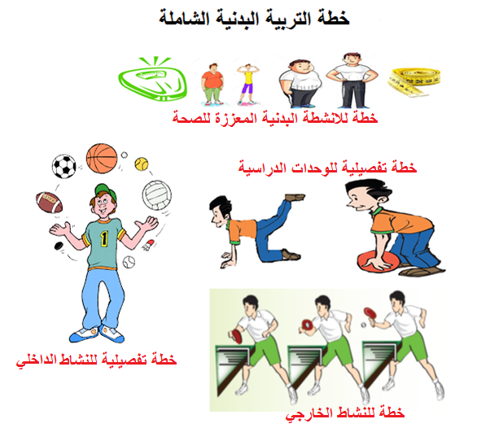
من وجهة نظري يجب وضع خطة شاملة ومتنوعة من قبل المعلم تتناسب مع تنوع اهداف المادة ويسعى جاهدا لتنفيذها من بداية العام لنهايته .

